

RG-PRE-02-04

VERSIÓN 6

Colegio “Villa de las Flores” S.C.

“Ofreciendo una formación integral para toda la vida”

www.cvf.edu.mx

**PLAN DE CLASE PREESCOLAR**

**NIVEL:**

**NOMBRE DEL PROFESOR: Berenice Castilleja Sánchez GRADO:2 GRUPO: A**

**ASIGNATURA: Pensamiento Matemático**

**TRIMESTRE: 1er.**

**SEMANA: del 10 de octubre al 14 de octubre**

**TIEMPO: 2 semanas**

**TEMA: DULCES Y MÁS DULCES**

**PROPÓSITOS:** **Reconocer las manifestaciones de los alumnos en relación a los aprendizajes esperados, adquieran confianza para expresarse, dialogar y conversar. Usen el razonamiento matemático en situaciones diversas que demanden utilizar el conteo y los primeros números, además de lograr que los alumnos se apropien de valores y principios mediante diversas actividades lúdicas.**

**COMPETENCIA:**

**APRENDIZAJE ESPERADO:** **Resuelve problemas a través del conteo y con acciones sobre las colecciones**

**CONTENIDOS:**

**RECURSOS: anexos, plumones, hojas blancas.**

**MATERIALES:** **Cereal, fichas, números, laminas ( ¿Dónde está? ¿El cumpleaños, El zoológico?, Día de la plaza.**

**EVALUACIÓN:**

* **ACTITUDINAL:**
* **CONCEPTUAL:**
* **PROCEDIMENTAL:**

**IMPLEMENTACIÓN DE ACCIONES DEL P.E.M.C.**

**INICIO:**

Nuestro día iniciara cantando nuestra canción de hola hola, preguntare a los alumnos cómo les fue su fin de semana que fue lo hicieron una vez haber platicado con ellos, Entregare al alumno diversos cereales, y pediré que los clasifiquen por colores.

Enseguida realizare los siguientes cuestionamientos: ¿han jugado a hacer colecciones?, ¿han jugado a adivinar quien tiene más y menos cereal?, ¿Les gustaría hacerlo de una manera más divertida? Escuchare las respuestas de los alumnos y diré que vamos a jugar a quien se comió el cereal, diré que vamos a trabajar con diferentes tipos de cereal.

**DESARROLLO:**

Planteare a los alumnos las siguientes situaciones

Luis tiene 10 dulces, permitir al alumno que realice la colección (plantear varias situaciones similares).

Se deberá permitir al niño o niña que resuelva los problemas manipulando los dulces y así sucesivamente planteará situaciones con diferentes cantidades.

**CIERRE:**

**Actividad:**

Se les entregara un recipiente enseguida se les mostrara a los alumnos números del 1 al 6, conforme vayamos sacando un número se les pedirá que vayan colocando en su vasito la cantidad de cereales que dice el número, conforme lo vayan realizando de recompensa se les mencionara que pueden ir comiéndolo.

LIBRO PENSAMIENTO MATEMÀTICO. PAG.6,73

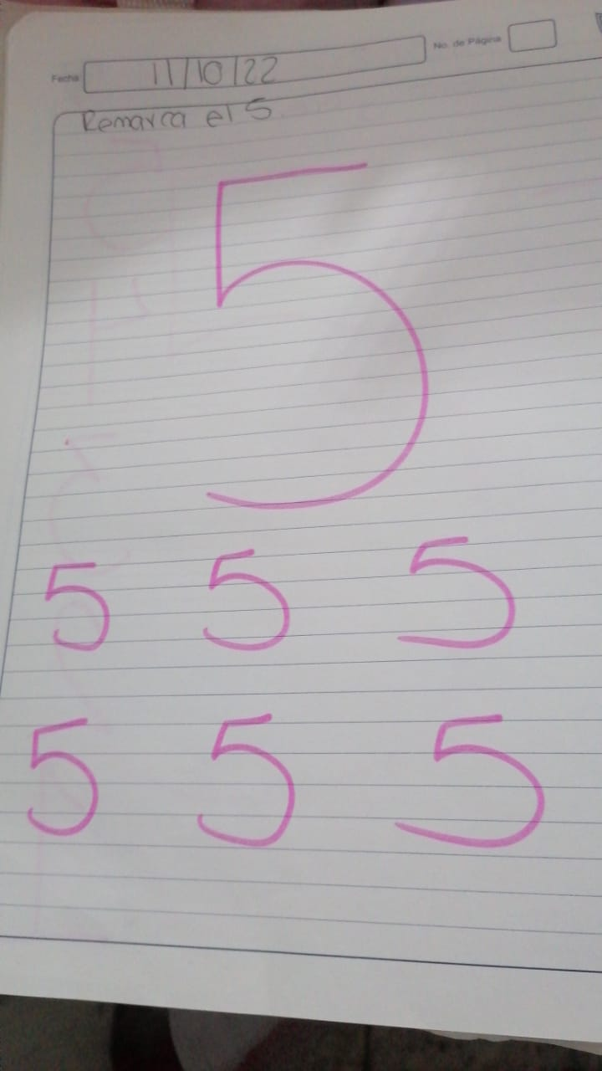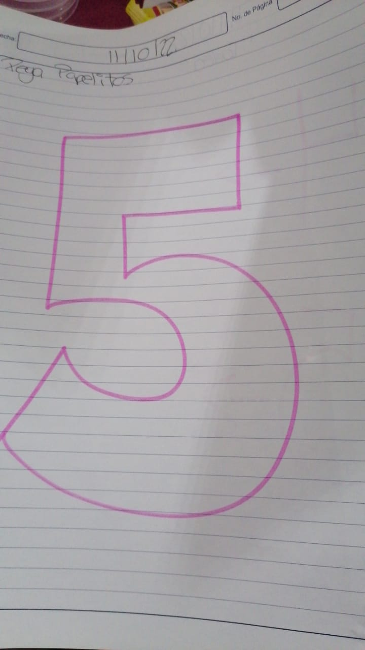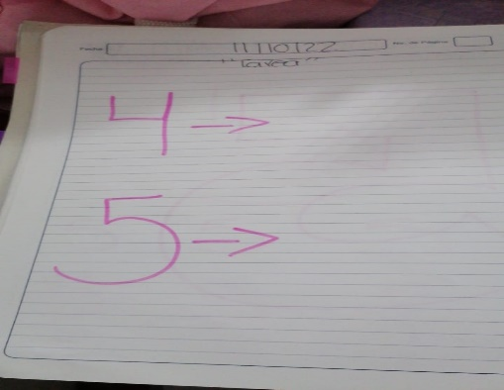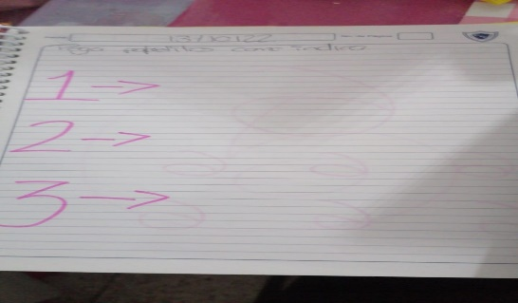

**Evaluación:**

¿Qué les pareció la actividad?, ¿se les hizo divertida?, ¿que aprendieron?, ¿les gustaría volver a jugar?



RG-PRE-02-04

VERSIÓN 6

Colegio “Villa de las Flores” S.C.

“Ofreciendo una formación integral para toda la vida”

www.cvf.edu.mx

**PLAN DE CLASE PREESCOLAR**

**NIVEL:**

**NOMBRE DEL PROFESOR: Berenice Castilleja Sánchez GRADO: 2 GRUPO: A**

**ASIGNATURA: Lenguaje y comunicación**

**TRIMESTRE: 1er**

**SEMANA: Del 10 al 14 de octubre**

**TIEMPO:2 semanas**

**TEMA: La receta**

**PROPÓSITOS:**

**COMPETENCIA:**

**APRENDIZAJE ESPERADO:** **Interpreta instructivos, cartas, recados, y señalamientos.**

**CONTENIDOS:**

**RECURSOS:**

**MATERIALES:**

**EVALUACIÓN:**

* **ACTITUDINAL:**
* **CONCEPTUAL:**
* **PROCEDIMENTAL:**

**IMPLEMENTACIÓN DE ACCIONES DEL P.E.M.C.**

**INICIO**

Observar el video “la receta” <https://www.youtube.com/watch?v=hkjLtCOKTWE>

Preguntare a los alumnos: ¿recuerdan que desayunaron?, ¿qué creen que se necesita para preparar los alimentos? Escuchare la explicación que den y ayudare a ordenar y a complementar esas ideas.

**DESARROLLO**

Comentare que van a leer recetas de cocina. Recopilaremos recetas de las revistas, recetarios con familiares o biblioteca. Erigiremos dos o tres recetas, se las leeré a los alumnos y señalaremos las partes de la receta: título, ingredientes, modo de preparación. Les hare notar que estas, generalmente, incluyen la fotografía. Antes de leer, mostrare a los alumnos y preguntaré: ¿cómo podrá llamarse?, ¿cuáles son los ingredientes? Apoyaré para que identifiquen semejanzas y diferencias: ¿hay dos recetas que se llaman igual?, ¿tienen los mismos ingredientes?, ¿el modo de preparación es igual? Ahora cortare las recetas en partes: Título, ingredientes, modo de preparación y las meteré en un sobre. Proporcionare al niño (a) el sobre, diré el título y pediré ordenar las partes, pegándolas en una hoja y ayudare a leerlas. Erigiremos la receta que más se nos antoje para prepararla. Previamente preveremos los ingredientes necesarios para la elaboración de la receta seleccionada. Leeré la receta en voz alta, después pediré a los niños ayudar para recordar el procedimiento para elaborar la receta y escribirla, leeré lo que escribieron para que los infantes verifiquen que es correcto, pediré que ilustren la receta haciendo un dibujo del platillo.

**CIERRE**

Finalmente seguiremos el modo de preparación o elaboración y preparemos la receta. *Sugerencia: Pueden utilizar la receta anexada en este material.*

Prepararemos un espacio para la degustación y para que los alumnos expliquen:

LIBRO LENGUAJE Y COMUNICACIÒN PAG.9,10,73

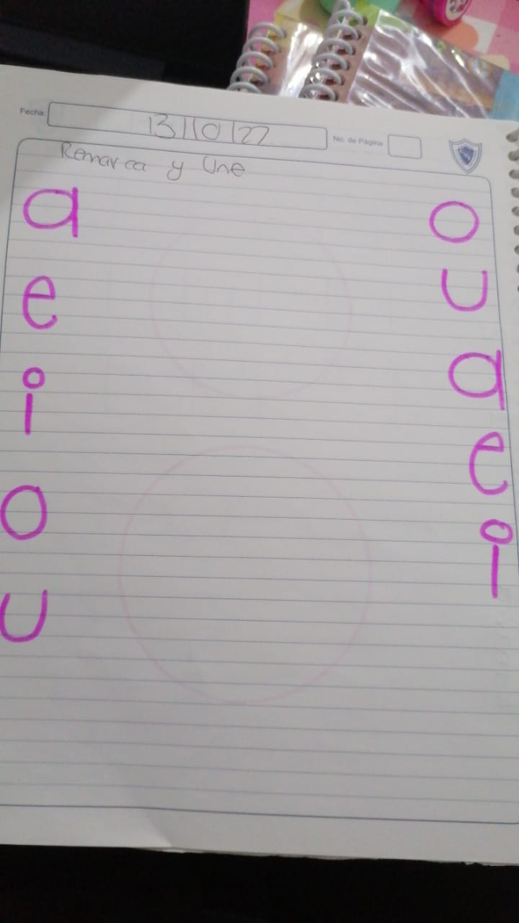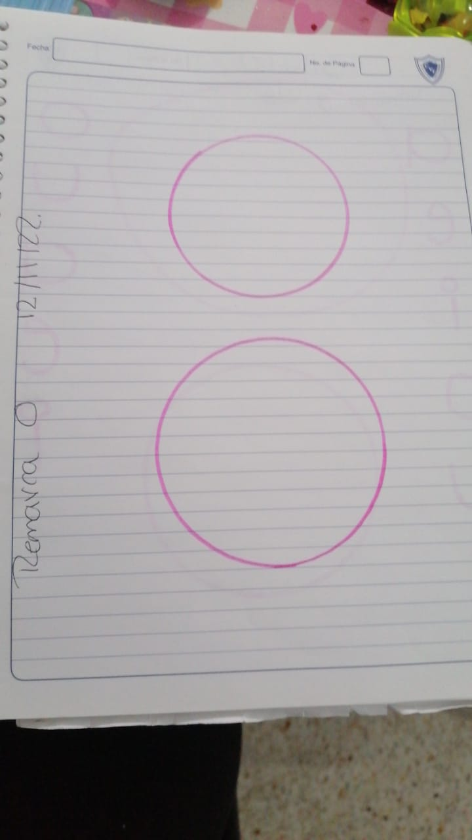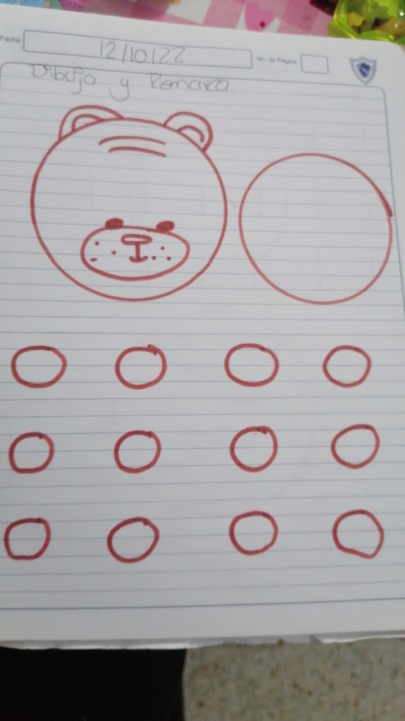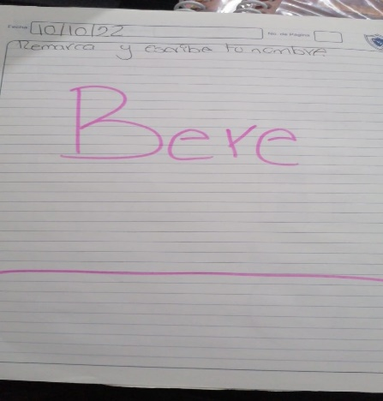

**EVALUACIÓN**

¿qué necesitaron para preparar el platillo?, ¿cómo lo prepararon?, dificultades que tuvieron en la elaboración de la receta.



RG-PRE-02-04

VERSIÓN 6

Colegio “Villa de las Flores” S.C.

“Ofreciendo una formación integral para toda la vida”

www.cvf.edu.mx

**PLAN DE CLASE PREESCOLAR**

**NIVEL:**

**NOMBRE DEL PROFESOR: Berenice Castilleja Sánchez GRADO:2 GRUPO: A**

**ASIGNATURA: Exploración y comprensión del mundo natural y social**

**TRIMESTRE: 1ER.**

**SEMANA: DEL 10 AL 14 DE OCTUBRE**

**TIEMPO: 2 SEMANAS**

**TEMA: SERES VIVOS**

**COMPETENCIA:**

**APRENDIZAJE ESPERADO:** **Obtiene, registra, representa y describe información para responder dudas y ampliar su conocimiento en relación con plantas, animales y otros elementos naturales.**

**-Practica hábitos de higiene personal para mantenerse saludable.**

**-APRENDIZAJE ESPERADO:**

**Reconoce la importancia de una alimentación correcta y los beneficios que aporta al cuidado de la salud.**

**CONTENIDOS:** **¡A comer sano!**

**RECURSOS: VIDEOS**

**MATERIALES:CRAYOLAS,RESILTOL,TIJERAS,IMAGENES**

**EVALUACIÓN:**

* **ACTITUDINAL:**
* **CONCEPTUAL:**
* **PROCEDIMENTAL:**

**IMPLEMENTACIÓN DE ACCIONES DEL P.E.M.C.**

**INICIO:**

Decir a los alumnos que los seres vivos son muy importantes, ya que ayudan a cuidar nuestro planeta, estos seres vivos son: Animales, plantas, humanos, es decir las personas

Cada ser vivo requiere de cuidados parecidos y algunos otros totalmente diferentes, proyectar a los alumnos el siguiente video en el que nos explica mas sobre los seres vivos.[**https://www.youtube.com/watch?v=B56zZNSdAvg**](https://www.youtube.com/watch?v=B56zZNSdAvg)

**DESARROLLO:**

Al terminar la reproducción del video cuestionar al alumno:

* ¿Sabes como nacen las plantas?

Escuchar la respuesta y ampliar con el siguiente argumento: Debemos plantar una semilla, debe darle un poco el sol y lo mas importante debemos regarla con agua, de nuestra semilla comenzara a salir la raíz, el tallo y las hojas y los pétalos una flor.

* ¿sabes que son los ovíparos y vivíparos? Escuchar la respuesta y ampliar con el siguiente argumento: Los animales ovíparos son los que nacen de un huevo como las gallinas, los pájaros, las tortugas. Y los animales vivíparos son los que nacen del vientre de mamá como los perritos, gatos, leones, osos, etc.

Y otro ser vivo, somos las personas, quienes nos encargamos de cuidar que los otros seres estén bien, cuidando nuestro medio ambiente y realizando diferentes acciones para reducir la contaminación.

Los seres vivos (plantas, animales, plantas) tenemos muchas cosas parecidas por ejemplo los tres necesitamos de alimento para poder vivir, debemos tomar agua, y necesitamos de aire oxígeno para respirar, recuerda que este oxigeno nos lo proporcionan los árboles y plantas de nuestro ambiente.

**CIERRE:**

En ¼ de cartulina blanca, pide a tus alumnos que coloquen el título “Los Seres Vivos”, busca recortes en revistas, periódicos, libros de los tres seres que recordamos hoy y pide que realicen sus propios collages.

**LIBRO EXPLORACIÒN Y COMPRENSIÒN DEL MUNDO NATURAL Y SOCIAL PAG.7,8,9,10**